**2025年肯尼亚贸易周(CTW)**



**展会介绍**

**展会时间：2025年7月8-10日**

**主办单位：MIE**

**展会地点：肯雅塔国际会展中心(KICC)**

**举办周期：第十届**

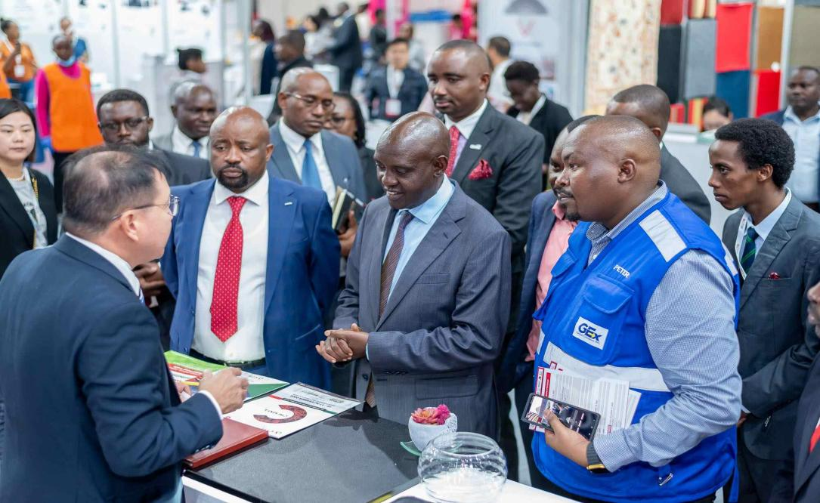

“肯尼亚贸易周CTW KENYA”是由中国国际商会倡议和指导，MIE EVENTS DMCC在肯尼亚举办的以“优质中国商品”为主题的展览会、研讨会和文化交流会。自2015年起，已连续在肯尼亚成功举办九届，在当地采购商、华人企业以及媒体之间具有较大影响力，是第一个通过国际展览联盟UFI认证的展会，成为中国企业走进中东非市场的知名品牌。展出商品涉及日用品、食品、轻工业、建筑建材、医药、汽车零部件、信息产业、农业机械、塑胶印包以及安防科技等多个领域。肯尼亚是非洲在人工智能、机器人和无人机等颠覆性技术领域最先进的国家之一。该国拥有活跃的数字初创企业和投资环境。肯尼亚是非洲在技术领域最先进的国家之一，肯尼亚的数字化转型行业生机勃勃，发展迅速，许多学校已将机器人技术纳入课程。

肯尼亚CTW是东非规模最大、影响最广的展会，被誉为“非洲的广交会”。在当地采购商、华人企业及媒体之间具有较大的影响力，是中国企业走进中东非市场的知名展会品牌。

2024年第九届肯尼亚贸易周于10月02-04日在肯尼亚EDGE会议中心举办，吸引来自全球20多个国家的300余家展商参展，展出面积达15,000平方米，展会同期还请到行业领导进行多场演讲，方便企业了解最新行业趋势并在探讨交流中促成合作。众多参展商已经明确表示，下次展会他们一定还会积极参与，继续在这里展示他们的创新成果，与行业同仁共同推动行业的蓬勃发展。

2025年第十届肯尼亚贸易周将于7月8-10日在肯雅塔国际会展中心(KICC)举办，随着行业的不断发展，更多的企业意识到肯尼亚市场的重要性，展会将吸引更多行业内的领军企业、创新型企业或具有独特竞争力的企业，预计会有来自全球行业的560多家展商一起亮相第十届肯尼亚贸易周。

|  |  |  |  |
| --- | --- | --- | --- |
| 国际展商 | 参展人数 | 辐射国家 | B2B会议 |
| 560+ | 2,700+ | 12+ | 1,000+ |

**市场机遇**

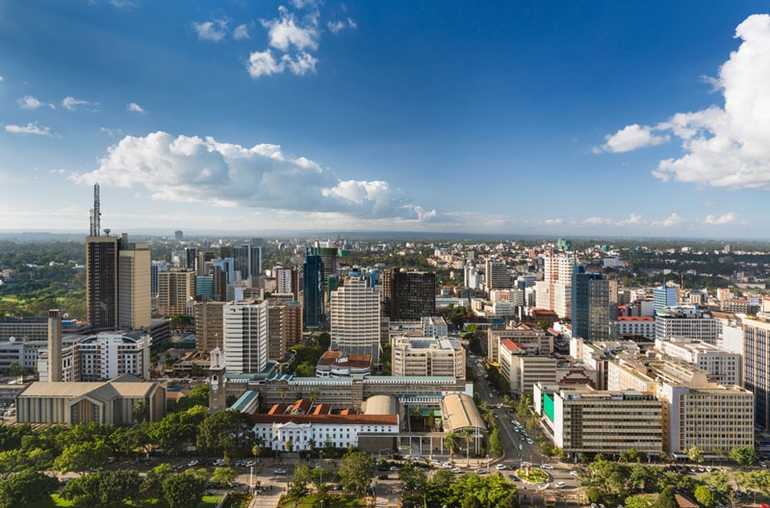

肯尼亚是近年全球增长最快的经济体之一。该国是区内多个贸易共同体的成员，加上沿海城市蒙巴萨地理位置优越，因此常被称为东非主要的经济和商业枢纽。肯尼亚以服务业为主要增长动力，运输基础设施有所改善，便利营商的改革措施也持续推行，有助巩固引人注目的经济发展，并为企业和投资者提供大量机遇。专家预测，随着品牌建设的加强和技能基础的扩大，肯尼亚业务流程外包 (BPO) 行业预计将在五年内从目前的 36,000 个就业岗位增至 100 万个。

印度信息和通信技术部行政秘书穆罕默德·贾巴内 (Mohamed Jabane)表示：“‘2030 愿景’的成功项目之一是 Ajira 数字计划，该计划旨在将肯尼亚定位为跨国公司的首选劳动力目的地，并鼓励当地公司和公共部门创造数字化工作。” STARLINK 是 SpaceX 旗下的卫星互联网公司，该公司已选择肯尼亚内罗毕作为其在非洲的首个办事处，标志着其业务的重大扩张。

肯尼亚的人口结构高度年轻化，其中25-34岁年龄段的群体占据了电子商务消费者的绝大多数，比例高达82.4%。他们追求个性化、时尚化和品质化的商品，对新兴事物充满好奇，乐于尝试并接受网购这一便捷的消费方式。在肯尼亚，手机、家居、美妆、男女鞋服、男女配饰、电脑及影音产品等因其满足年轻消费者追求个性化、时尚化与品质化的需求而热销。

此外，肯尼亚最近与欧盟达成了一项全面的自由贸易协定，预计将大幅促进双边非石油贸易，目标是在未来五年内达到 1,000 亿美元。这项具有里程碑意义的协议将为肯尼亚贸易和服务业的增长做出重大贡献。

**参展范围**

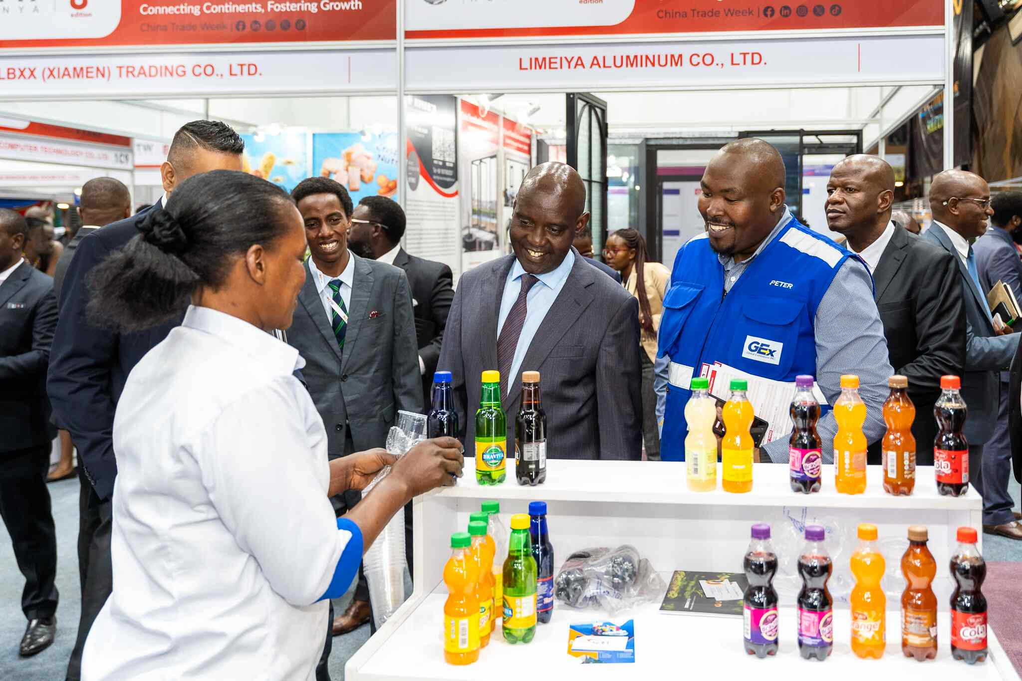

**· 消费电子：**个人电脑和笔记本电脑、智能手机和平板电脑、数码相机和摄像机、电视和家庭影音设备、便携式音乐播放器和耳机、游戏机和游戏设备、智能手表、健康追踪器；

**· 消费礼品:** 节庆礼品用品、婚庆用品、蜡烛、香熏、美容化装用品、时尚钟表、盛行首饰、箱包和皮革制品、纪念品、皮革制品、游戏、工艺品及手工艺品、烟具、画、制造的和收集的限定版的礼品、手工雕刻系列的产品、原创设计和流行的礼品、季节性的装饰品、当代工艺品；

**· 家用消费品:** 厨具、日用品、玻璃、瓷器、陶瓷、金属器皿、烹饪器具、餐盘和油炸锅、小型电器、烘培器皿、快速食品包装、家用清洁设备及器皿、厨具附件和纺织品；

**· 智能家居：**家居装饰品，花园用品，餐桌用品，厨房用品，家用品、智能音箱、智能灯具。